РЕСПУБЛИКА БЕЛАРУСЬ

ПАСПОРТ
воинского захоронения
33
(захоронения жертв войн)
(учетный номер)

1. Место и дата захоронения Брестская область, Пинский район,________
(область, район, город,
Ласицкий сельский совет, д. Вешня,________
сельсовет, населенный пункт, число, месяц, год)
_________________________________________1944 г. ________________________

2. Вид захоронения __Братская могила_________________________

3. Охранная зона (границы захоронения)_____Длина – 5 м., ширина – 3 м.______

4. Краткое описание захоронения и его состояние______________________________
В 1978 году на могиле установлен памятник __
из железобетона. Длина – 2,5 м., ширина- 1,5 м.,
высота- 3 м. _______

5. Количество захороненных:

Всего | В том числе по категориям |  |  |  |  |  |  |  | Из них |  | Приме-  чание
Всего | военнослужащих |  | участников сопротивления |  | военнопленных |  | жертв войн |  |  |  | Приме-  чание
Всего | изве-  стных | неиз-  вест-  ных | изве-  стных | неиз-  вест-  ных | изве-  стных | неиз-  вест-  ных | изве-  стных | неиз-  вест-  ных | изве-  стных | неиз-  вест-  ных | Приме-  чание
10 | 10 | - | - | - | - | - | - | - | 10 | -

6. Персональные сведения о захороненных:

№  п/п | Воинское  звание | Фамилия | Собственное  имя | Отчество  (если таковое  имеется) | Дата  рожде-ния | Дата гибели или смерти | Место первичного  захоронения | Место  служ-бы | Место  рож-дения  и при-зыва
1. | Рядовой | Борисенко | П. | И. | - | 1944 г. | д. Вешняя
2. | Рядовой | Бондра | И. | И. | - | 1944 г. | д. Вешняя
3. | Рядовой | Джубаев | И. | И. | - | 1944 г. | д. Вешняя
4. | Рядовой | Конопля | Н. | Г. | - | 1944 г. | д. Вешняя
5. | Рядовой | Мартынов | И. | П. | - | 1944 г. | д. Вешняя
6. | Рядовой | Мардукович | А. | Г. | - | 1944 г. | д. Вешняя
7. | Рядовой | Сипко | В. | В. | - | 1944 г. | д. Вешняя
8. | Рядовой | Черняк | Ф. | С. | - | 1944 г. | д. Вешняя
9. | Рядовой | Фадеев | С. |  | - | 1944 г. | д. Вешняя
10. | Рядовой | Фоменко | Н. | Т. | - | 1944 г. | д. Вешняя

7. Кто осуществляет уход за захоронением___________________________________
Ласицкий сельисполком, ГУО «Ласицкая средняя школа» Пинского района __

8. Фотоснимок захоронения 9. Карта расположения

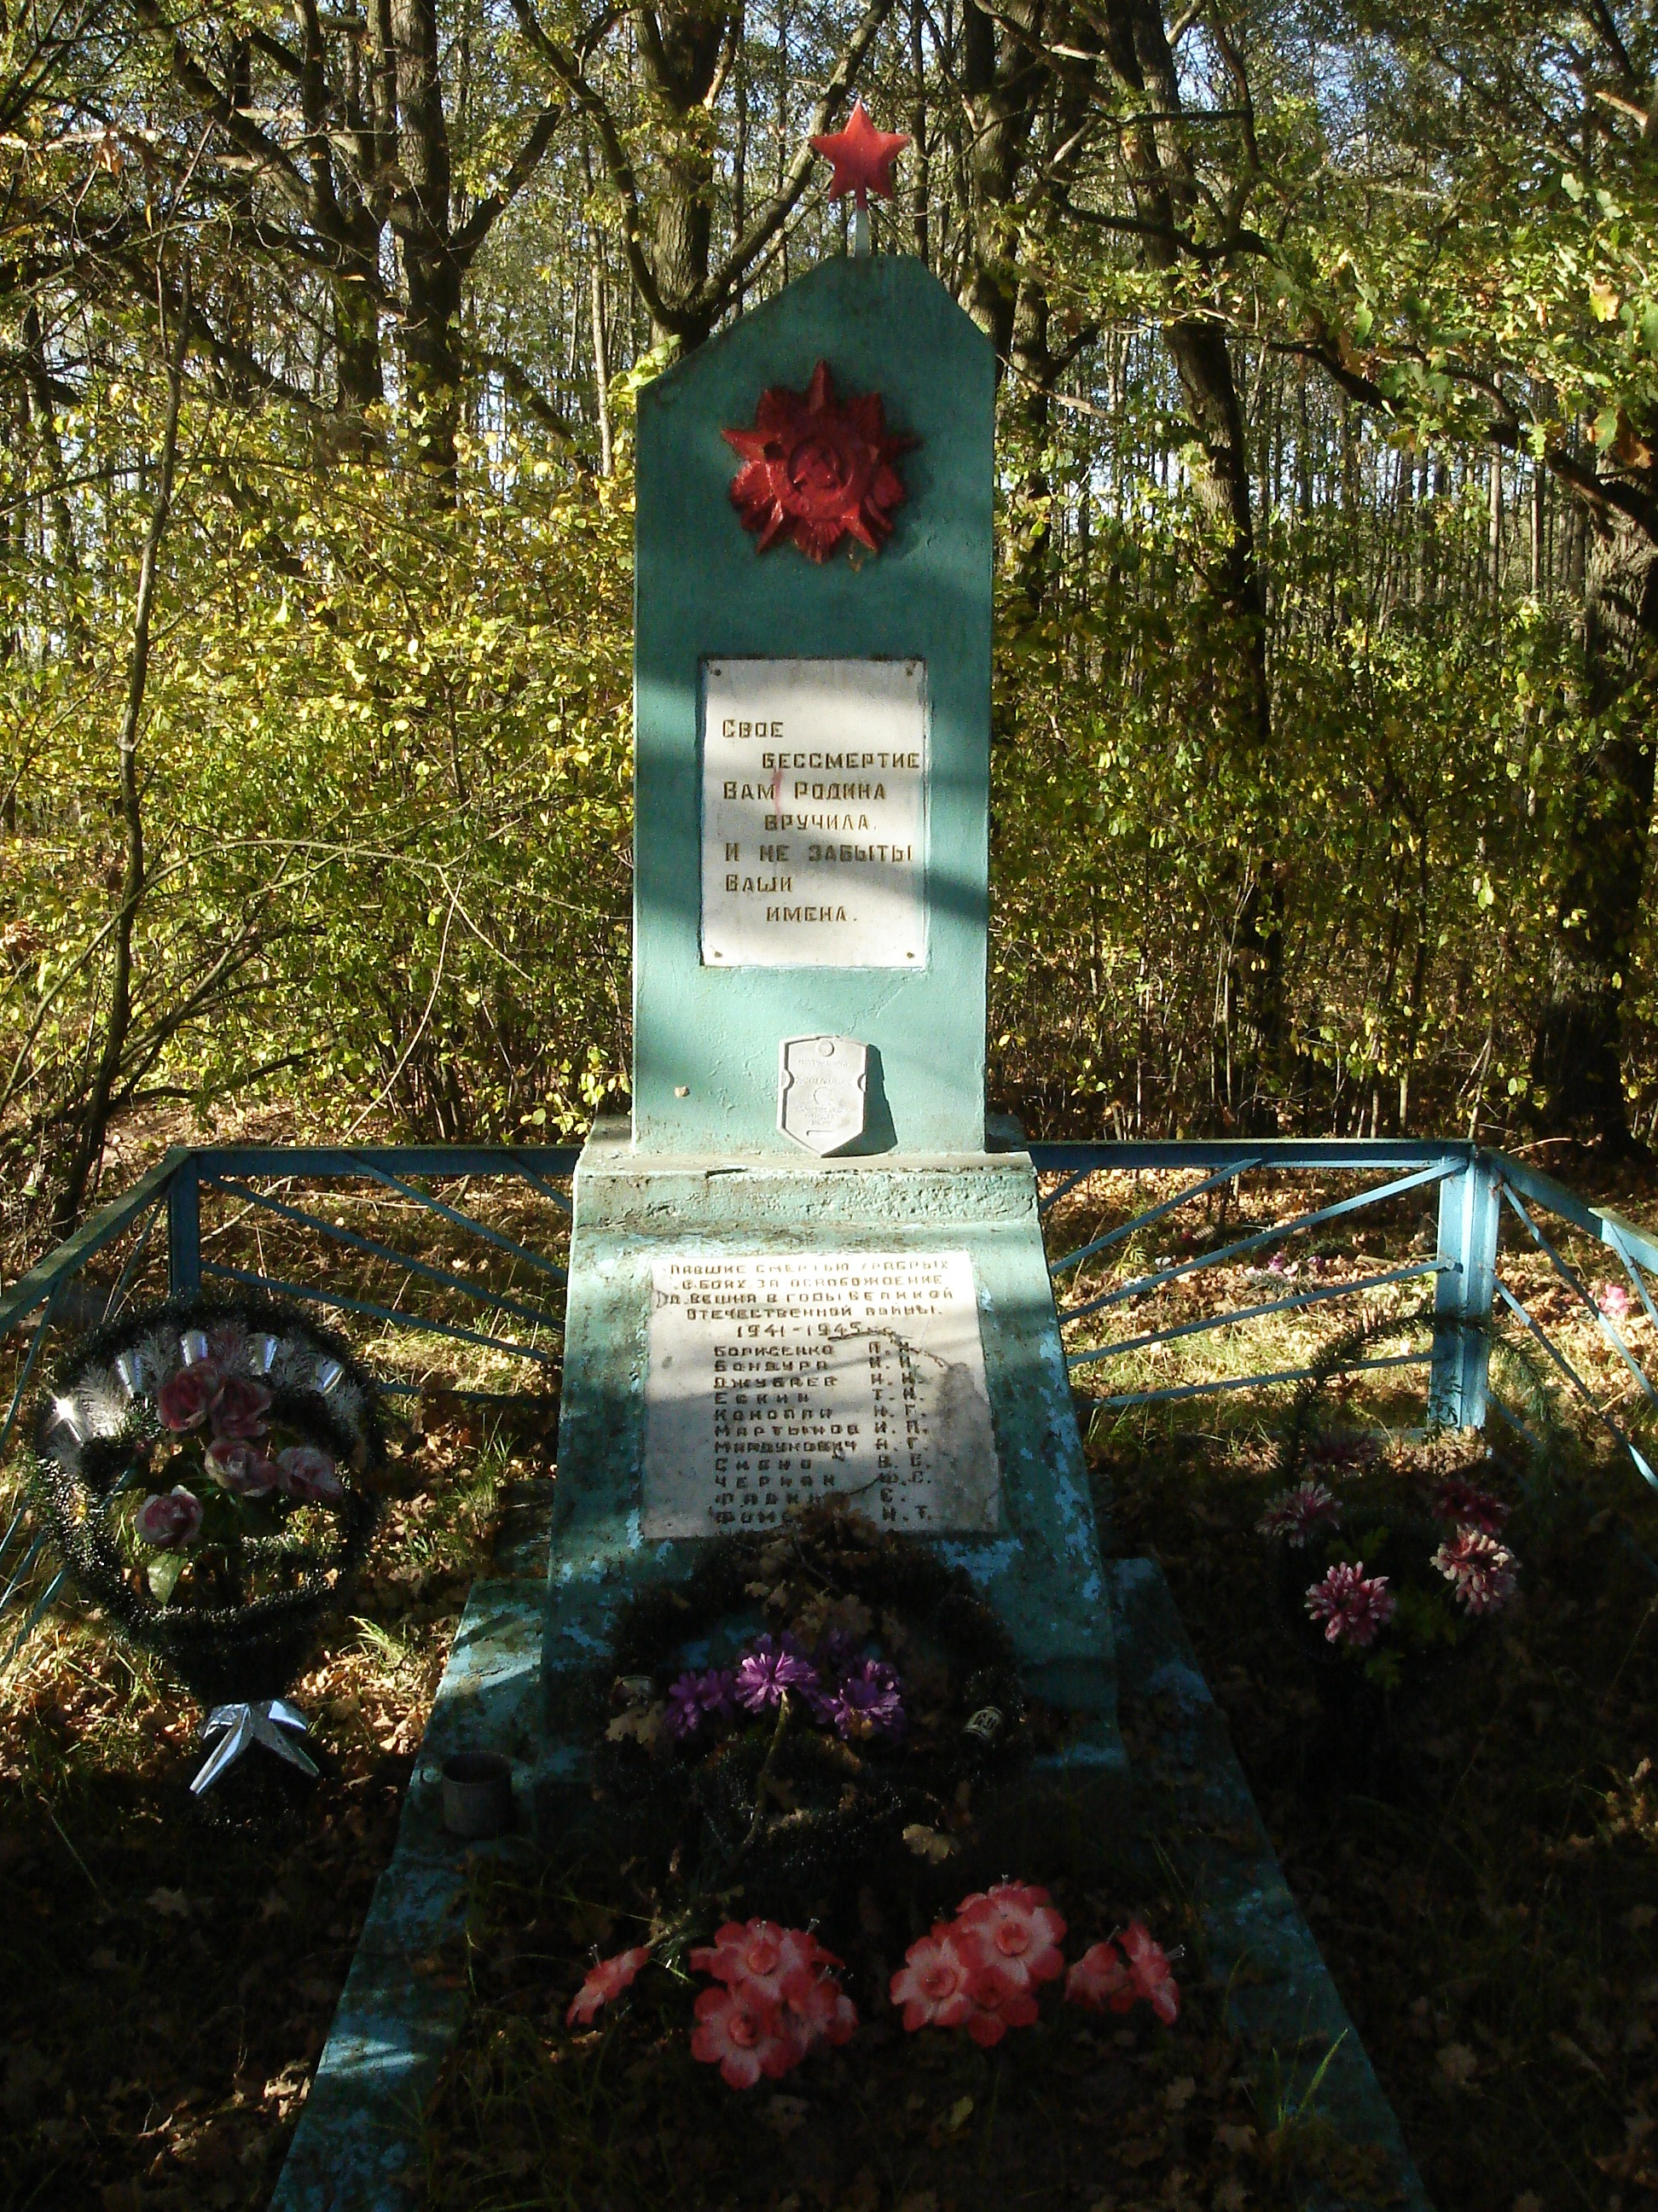
С
Пинск

Плещицы

Морозовичи
Ю Хлябы

Лопатин

Федоры

Ласицк
Вешня

10. Дополнительная информация____________________________________________
________________________________________________________________________________________________________________________________________________

11. Подписи уполномоченных представителей:

местного исполнительного Председатель Пинского районного
и распорядительного органа исполнительного комитета
базового территориального уровня В.В. Ребковец
«_____»_______________20____ г.
М.П.

военного комиссариата Военный комиссар
М.П. г. Пинска и Пинского района
полковник А.Н. Онуфриюк
«_____» ______________20____ г.

